关于在三峡大学科研管理系统匹配项目到账经费流程说明的通知
校属各单位：
三峡大学科研管理系统（下称科研系统）项目经费数据与财务系统对接调试工作已完成，部分到账数据已由财务处推送到科技信息管理系统，现请各项目负责人登录科研系统根据财务系统推送的到账数据，将项目经费匹配到对应项目。经费数据是各类统计、个人考核、学院年度目标考核和预算等工作的重要依据，请务必认真仔细匹配，及时提交。科研人员具体操作步骤如下：
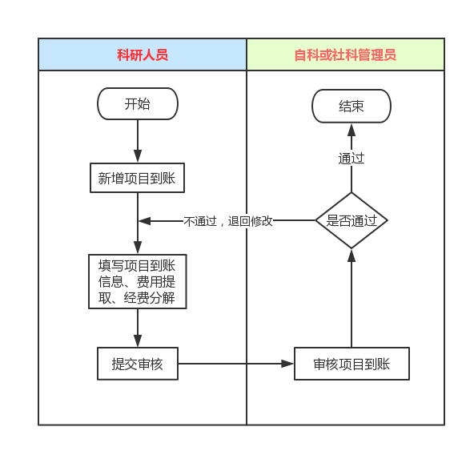
1.点击菜单‘经费--项目到账’，进入项目到账列表。
2.点击新增按钮，可以增加项目到账。
3.填写项目到账信息，费用提取，经费分解，填好后点击提交按钮。4.横向项目在科研系统认领到帐经费时，请上传在财务处的出纳柜台认领到帐经费时随手拍的银行到帐单照片(如未拍银行到帐单，可以进财务系统拍下此项目的财务到帐信息替代)，同时将财务系统中查询到的本项目财务编号及到帐时间录入科研系统。
5.纵向项目经费由立项部门集中拨付的，由自社科管理员分配到项目负责人名下，项目负责人补充填报相关信息；也可由项目负责人认领。
6.经费认领流程未设置学院审核环节。
